ON_3.05 – Einbeziehung von Risikoobjekten

Release: 2025.27-MINOR
Kurzbeschreibung
Dieses Dokument beschreibt die Einbeziehung von Risikoobjekten in einen bestehenden Vertrag, zum Beispiel die Einbeziehung eines neuen Fahrzeugs in einen Flottenvertrag.

Ansprechpartner Manfred Klaber manfred.klaber@vvo.at
Dokumentenhistorie
Name | Änderung | Datum
Jens Bühring | Anlage des Dokuments | 02.04.2025

Voraussetzungen: ON_1.02.1_AuthentifizierungAllgemein

Rechtliche Hinweise: Dieses Dokument wie auch alle anderen Arbeitsgrundlagen, Dokumente und Ergebnisse des OMDS 3.0 unterliegt den Nutzungsbedingungen des OMDS 3.0.

Inhalt
1 Einleitung 3
2 AmendableContracts - Auskunft ergänzbare Verträge 4
2.1 Request 4
2.2 Response 5
3 AmendRiskProposal – Wie kann Risikoobjekt hinzugefügt werden? 6
3.1 Request 6
3.2 Response 7
4 Generisches Modell Angaben Einbeziehung 8
5 AmendRiskConfiguration – Konfiguration der Einbeziehung 11
5.1 Request 12
5.2 Response 13
6 AmendRiskSubmit – Durchführung einer Einbeziehung 14
6.1 Request 14
6.2 Response 14
7 Offene Punkte 15

Einleitung
Dieses Dokument beschreibt die Einbeziehung von Risikoobjekten in einen bestehenden Vertrag, zum Beispiel die Einbeziehung eines neuen Fahrzeugs in einen Flottenvertrag.

Die Errichtung des zugrundeliegenden Vertrags ist nicht Gegenstand dieser Norm. Es wird vorausgesetzt, dass ein Vertrag existiert, welcher die Einbeziehung des Risikoobjekts ermöglicht.

Die Einbeziehung erfolgt in vier Schritten:
- Im ersten Schritt kann der Vermittler eine Auskunft einholen, welche Verträge für eine Einbeziehung für den gegebenen Kunden und die gegebene Sparte in Frage kommen.
- Im zweiten Schritt gibt er den gewählten Vertrag und die Eigenschaften des Risikoobjekts bekannt und erhält das Datenmodell für die Einbeziehung. Das Datenmodell kann je nach Vertrag unterschiedlich sein.
- Im Dritten Schritt kann der Vermittler das Datenmodell nach seinen Bedürfnissen anpassen.
- Im Vierten Schritt führt der Vermittler die Einbeziehung gemäß seinen Vorstellungen durch, in dem er das zuvor adaptierte Datenmodell übergibt.

Dieses mehrstufige Vorgehen hat den Zweck, dass es unterschiedliche Angaben und Konfigurationsmöglichkeiten je nach Vertrag erlaubt.

Das Versicherungsunternehmen kann die Datenmodelle für die Einbeziehung vorab über XSD-Typen festlegen. Daneben gibt es die Möglichkeit die Einbeziehung zur Laufzeit mit Hilfe von generischen Attributen zu konfigurieren. Das Versicherungsunternehmen muss sich für einen der beiden Implementierungswege entscheiden.

Hauptanwendungsgebiet ist der Flottenvertrag. Alle Beispiele in diesem Dokument beziehen sich auf Flottenverträge. Die Servicedefinitionen sind aber neutral gestaltet, so dass auch Einbeziehungen von Risiken in anderen Sparten möglich sind.

AmendableContracts - Auskunft ergänzbare Verträge
Der Service „AmendableContracts“ liefert die Polizzennummern bzw. VertragsIDs von Verträgen, in welche Risikoobjekte einbezogen werden können.

Request
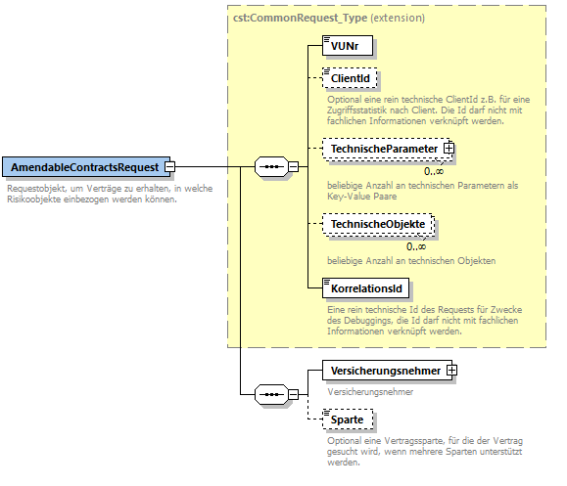
Wobei
- Versicherungsnehmer – die Vorgabe eines Versicherungsnehmers als Person_Type. Diese Vorgabe kann lediglich aus der Partnernummer bestehen oder nähere Angaben wie den Namen usw. enthalten.
- Sparte – der Code der Vertragssparte, z.B. „BKF“ für Kfz-Bündel.

Response
Der Response kann 1 … n passende Verträge enthalten, von denen die Polizzennummer oder die VertragsID übermittelt wird.

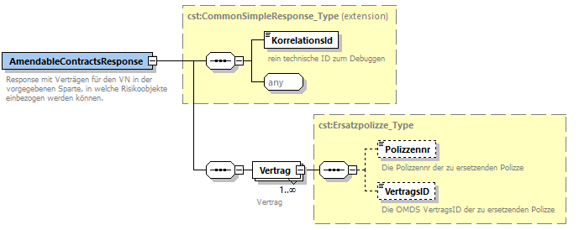

Wenn für einen Versicherungsnehmer in der Sparte keine Verträge existieren, enthält das Responseobjekt keine Vertrag-Elemente, es wird aber kein Soap-Fault geworfen.

Der Service wirft ein Soap-Fault, wenn:
- Die VUNr nicht unterstütz wird.
- Die Angaben zum VN in sich widersprüchlich sind.
- Der VN nicht existiert oder der Aufrufer keine Berechtigung auf den VN hat.
- Die angegebene Vertragssparte von der Implementierung grundsätzlich nicht unterstützt wird.

AmendRiskProposal – Wie kann Risikoobjekt hinzugefügt werden?
Der Service „AmendRiskProposal“ beantwortet die Frage, welche Angaben notwendig sind, um ein bestimmtes Risikoobjekt zu einem bestimmten Vertrag hinzuzufügen.

Request
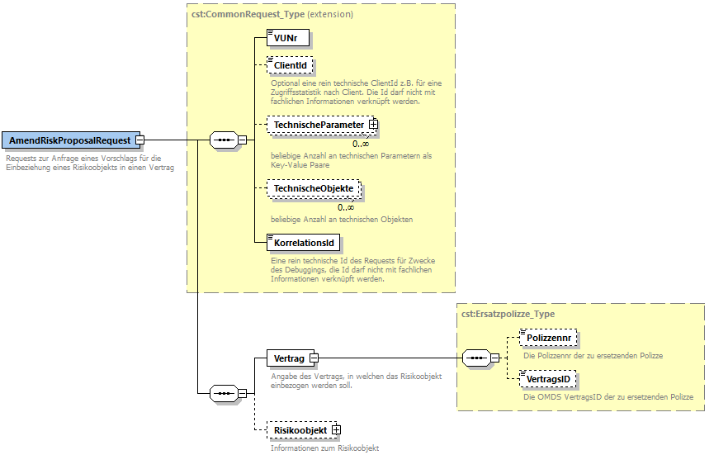
Wobei
- Vertrag – der Vertrag, zu welchem das Risikoobjekt hinzugefügt werden soll als Polizzennummer als VertragsID.
- Risikoobjekt – die Informationen zum Risikoobjekt, welches einbezogen werden soll als cst:VersichertesInteresse_Type. Von diesem abstrakten Typ existieren verschiedene Ableitungen. Für die Flotte wird cst:Fahrzeug_Type verwendet.

Response
Im Response wird ein Element „VorschlagEinbeziehung“ zurückgegeben, welches den Vorschlag des Versicherungsunternehmens repräsentiert, wie das gegebene Risikoobjekt in den gegebenen Vertrag einbezogen werden kann.

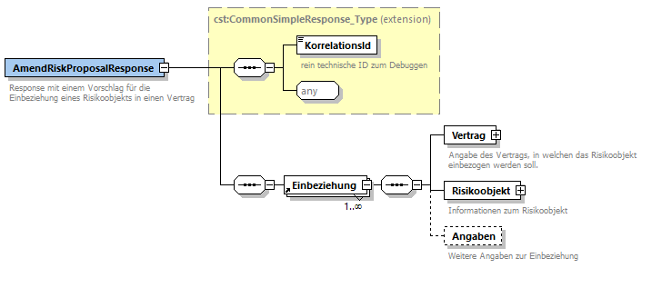
Das Element „VorschlagEinbeziehung“ ist vom Typ „Einbeziehung_Type“. Dieser enthält neben den schon bekannten Elementen Vertrag und Risikoobjekt das Element „Angaben“ vom abstrakten Typ „AngabenEinbeziehung_Type“. Dies ist das Datenmodell, welches etwaige zusätzliche Attribute enthält, welche für eine Einbeziehung notwendig sind.

In der rudimentärsten Ausformung sind keine weiteren Angaben zur Einbeziehung notwendig. In dem Fall wird das Element „Angaben“ im Response nicht zurückgegeben.

Sollen zusätzliche Angaben berücksichtigt werden, so stehen hierfür zwei alternative Umsetzungswege offen:
- Die Norm stellt generische Typen zur Verfügung, mit welchen Angaben zur Einbeziehung zur Laufzeit eingeholt werden können. Wie dies funktioniert, wird separat dargestellt.
- Der Typ „AngabenEinbeziehung_Type“ kann in einem VU-spezifischen XSD abgeleitet werden und so eigenen Objektstrukturen definiert werden.

Der Service wirft ein Soap-Fault, wenn:
- Die VUNr nicht unterstütz wird.
- Der angegebene Vertrag nicht existiert.
- Der angegebene Vertrag nicht um Risikoobjekte erweitert werden kann.
- Der Client nicht das Recht hat, den angegebenen Vertrag um Risikoobjekte zu erweitern.
- Benötigte Daten im Risikoobjekt fehlen.

AmendRiskConfiguration – Konfiguration der Einbeziehung
Mit dem Service „AmendRiskConfiguration“ kann die Einbeziehung probeweise durchgeführt werden. Auf diese Weise kann der Client überprüfen, ob er alle notwendigen Angaben gemacht hat und ob die Angaben nicht fehlerhaft sind.

Wird das generische Modell für die Angaben verwendet, werden in diesem Schritt interne Abhängigkeiten im Modell überprüft und ausgeführt.

Die Struktur von Request und Response entspricht derjenigen des Response von AmendRiskProposal. Damit ist es möglich, den übermittelten Vorschlag unverändert einer Überprüfung zuzuführen.

Request
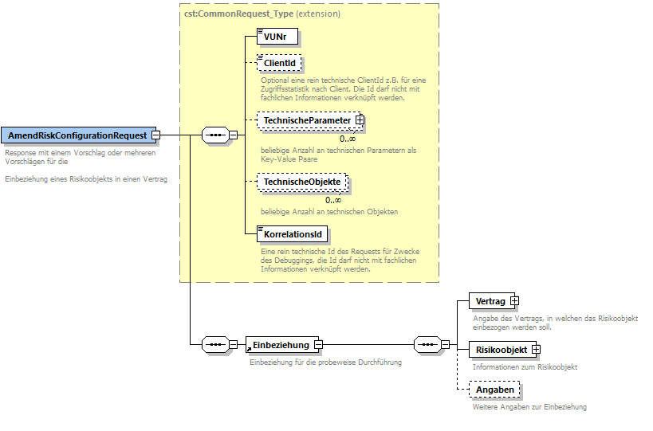

Response
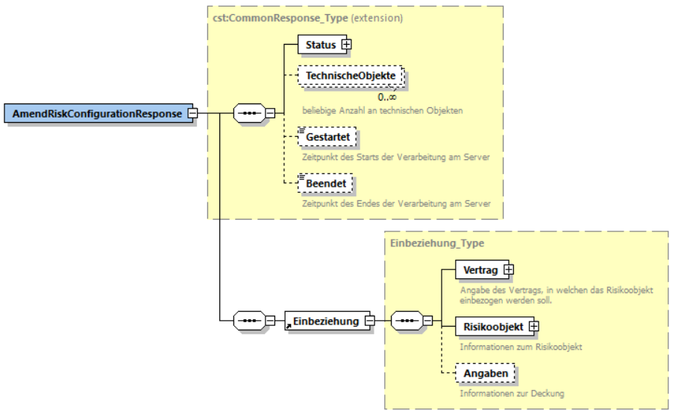

Wenn Angaben zur Einbeziehung im Request fehlen, soll der Server im Response die fehlenden Angaben nach Möglichkeit vorschlagen. Nur wenn dies nicht möglich ist, soll ein Soap-Fault geworfen werden.

Der Service wirft ein Soap-Fault, wenn:
- Die VUNr nicht unterstütz wird.
- Der angegebene Vertrag nicht existiert.
- Der angegebene Vertrag nicht um Risikoobjekte erweitert werden kann.
- Der Client nicht das Recht hat, den angegebenen Vertrag um Risikoobjekte zu erweitern.
- Benötigte Daten im Risikoobjekt fehlen.

Generisches Modell Angaben Einbeziehung
Das generische Modell für die Angaben zur Einbeziehung basiert auf der Erweiterung „GenerischeAngabenEinbeziehung_Type“.

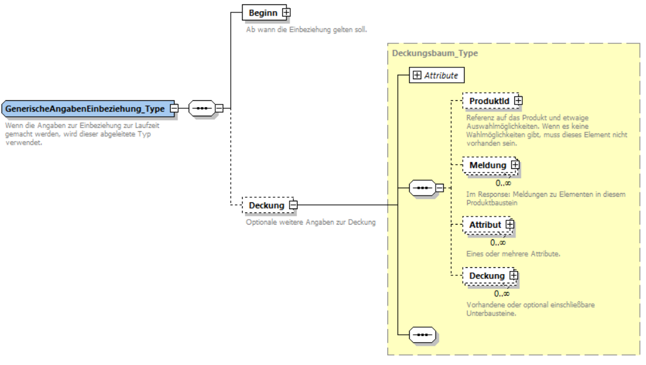
Diese enthält:
- Beginn – das Beginndatum der Einbeziehung mit etwaigen Metadaten wie von-bis.
- Deckung – ein generischer Deckungsbaum vom Typ Deckungsbaum_Type, welcher beliebig viele Ebenen abbilden kann und an jedem Knoten beliebig viele Attribute enthalten kann.

Unterelemente sind separat definiert und haben zusätzlich die Attribute Eingeschlossen ja / nein und EinschlussAenderbar ja/nein.

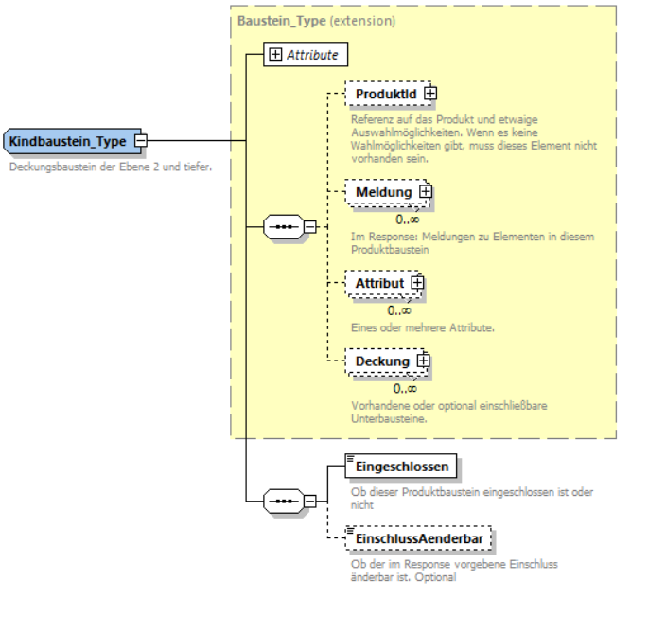

Das generische Modell soll die Konfiguration der Einbeziehung zur Laufzeit ermöglichen. Das Modell ist dabei so formalisiert, dass der Client das Modell nicht a priori kennen muss, wie das beim traditionellen Vorgehen über VU-spezifische XSDs notwendig ist. Vielmehr sind die Transformationen des Modells vorab definiert und Client und Server wissen, wie sie das Modell ändern können.

Folgende Transformationen in der Deckungshierarchie:
- Server:
  - Einfügen eines Pflichtbausteins ins Modell
  - Anbieten des Einschluss eines bestimmten optionalen neuen Unterbausteins an einem Knoten.
  - Beanstanden eines nicht (mehr) zulässigen Bausteins an einem Knoten.
- Client:
  - Einschließen eines Unterbausteins an einem Knoten
  - Ausschließen eines Unterbausteins an einem Knoten
Bei gegebenen Knoten des Deckungsbaums, folgende Transformationen bezüglich der Attribute:
- Server:
  - Anforderung eines Eingabewertes ohne Default
  - Anforderung eines Eingabewertes mit Default
  - Bereitstellung eines Wertes (z.B. eines Rechenergebnisses)
  - Entfernen eines nicht benötigten Wertes aus dem Modell

AmendRiskSubmit – Durchführung einer Einbeziehung
Mit dem Service „AmendRiskSubmit“ kann die Einbeziehung dann durchgeführt werden.

Request
Dazu wird im Request wieder das gleiche Datenmodell für die Einbeziehung übermittelt.
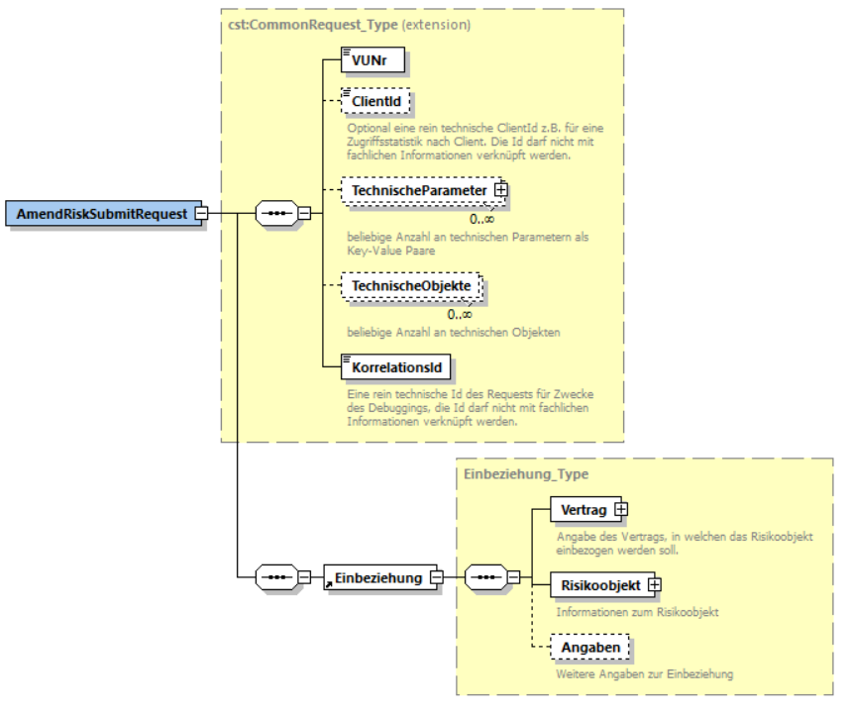

Response
Im Response wird nur übermittelt, ob der Submit erfolgreich war oder nicht.

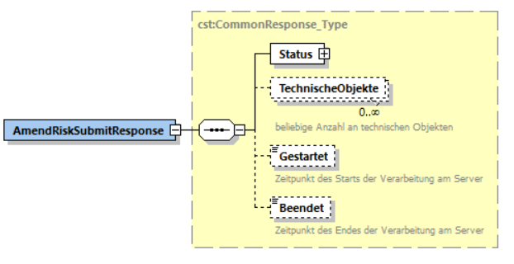

Der Service wirft ein Soap-Fault, wenn:
- Die VUNr nicht unterstütz wird.
- Wenn der Status des Geschäftsfalls nicht „übertragungsfähig“ ist.
- Der angegebene Vertrag nicht existiert.
- Der angegebene Vertrag nicht um Risikoobjekte erweitert werden kann.
- Der Client nicht das Recht hat, den angegebenen Vertrag um Risikoobjekte zu erweitern.
- Benötigte Daten im Risikoobjekt fehlen
- Die Angaben zur Einbeziehung fehlerhaft sind.

Offene Punkte
- Profil mit Geschäftsfallnummer, bei dem im Submit kein Datenmodell mehr übermittelt wird, sondern nur die Geschäftsfallnummer.
- Response bei Submit, bei der eine Geschäftsfallnummer zurückgegeben wird, falls die Einbeziehung asynchron erfolgt.
- Nähere Beschreibung des Vorgehens bei rein generischem Modell.
- Beispiele

